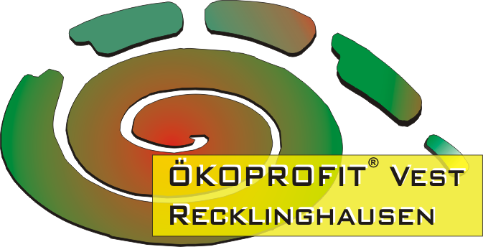
4.3.2015 Haltern am See, Kreis Recklinghausen - Pressemitteilung

Server und Sockenkraken: Positive Halbzeitbilanz der 13 ÖKOPROFIT-Betriebe
Seit Juli 2014 läuft das fünfte kreisweite ÖKOPROFIT-Projekt – eine Kooperation zwischen Dorsten, Haltern am See, Herten, Marl, Recklinghausen, Waltrop und dem Kreis Recklinghausen. Zur Halbzeit haben die teilnehmenden Betriebe heute im Adolf-Schmidt-Bildungszentrum gemeinsam mit Kreisdirektor Roland Butz und dem Bürgermeister von Haltern am See, Bodo Klimpel, eine erste Bilanz gezogen. Und nicht nur der ÖKOPROFIT Schirmherr Martin Brambach sieht: ÖKOPROFIT ist für die beteiligten Unternehmen schon jetzt ein voller Erfolg.

Mit Umwelt- und Klimaschutzmaßnahmen die Betriebskosten senken: Mit diesem Ziel waren Betriebe und Einrichtungen an den Start gegangen. Und die „Bilanz der ersten 250 Tage“ zeigt: Alle Betriebe konnten mit konkreten Maßnahmen schon Kostensenkungen erreichen, CO₂ Reduktion inklusive!
Die bei der Zwischenbilanz vorgestellten Maßnahmen reichen von „einfachen“ Aktivitäten wie der bedarfsgerechten Steuerung von Lüftungs- und Heizungsanlagen („Heizung komplett aus in den Sommermonaten“) oder Papiereinsparungen durch doppelseitiges Drucken und Verzicht auf Kopien bis hin zu technischen Maßnahmen wie der automatischen Absperrarmatur für den Druckpufferbehälter, Umstieg auf LED-Beleuchtung oder einer neuen Steuerung der Druckluftkompressoren. Die Versickerung von rund 470 m³ Regenwasser, das nun nicht mehr die Kanalisation belastet, rundet die Maßnahmenpalette zur Kostenreduktion von ÖKOPROFIT ab.
Besonders kreativ zeigen sich die teilnehmenden Schulen und Kitas, die mit Kunstwerken aus Müll - Stichwort: die Sockenkrake! - bis hin zu einem Orchester mit Instrumenten aus Abfall punkten.
Der „kleinste“ Teilnehmer - ein Ingenieursbüro - führt aktuell die Riege der Energieeinsparungen an: 25% des gesamten Strombedarfs werden bis 2016 eingespart, indem man u.a. Server und Klimatisierung externalisiert. Temperaturreduktion in drei Serverräumen führt im größten Betrieb zu 30.000 kWh/a Reduktion. Eine Bildungsstätte spart durch eine geänderte Speisenausgabe jährlich rund 10 t an Speiseresten ein, die Rohstoffseite wird gerade noch berechnet. Bis zum Abschluss von ÖKOPROFIT im September 2015 arbeiten die Betriebe intensiv an der Maßnahmenumsetzung weiter.

Workshops mit aktivem Erfahrungsaustausch, eine tolle Gruppenstimmung gepaart mit den Vorort-Terminen, durchgeführt von den Beratern der B.A.U.M. Consult aus Hamm, machen den Erfolg von ÖKOPROFIT aus. Das Projekt ist eine Gemeinschaftsinitiative der genannten Städte unter der Federführung des Kreises Recklinghausen, der das Projekt auch finanziell mit ZIRE Mitteln unterstützt. Die Handwerkskammer zu Münster, die Gelsenwasser AG und die Effizienz-Agentur NRW sind im Lenkungskreis von ÖKOPROFIT, das vom Ministerium für Umwelt und Naturschutz, Landwirtschaft und Verbraucherschutz finanziell gefördert wird.
ÖKOPROFIT Kreis Recklinghausen 2014/2015 - Die Teilnehmer:
Adolf-Schmidt-Bildungszentrum, Haltern am See | Otto- Burrmeister Realschule, Reckling-hausen
BAUM Zerspanungstechnik e.K., Marl | Raiffeisen Emscher Lippe eG, Reck-linghausen
BFUB - Gesellschaft für Umweltberatung und Projektmanagement mbH, Herten | Sparkasse Vest Recklinghausen, Reckling-hausen
HELLA KGaA Hueck & Co, Recklinghausen | Stadt Marl, Amt für Gebäudewirtschaft mit K Lummeland, Bartholomäusschule und Käthe Kollwitz Schule, Marl
HVHS G. Könzgen gem. GmbH, Haltern am See | Städt. Familienzentrum Ideenreich, Recklinghausen
Johann Spielmann GmbH „Stiftsquelle“, Dorsten | Wohnstätte der Lebenshilfe, Waltrop

Ansprechpartner:
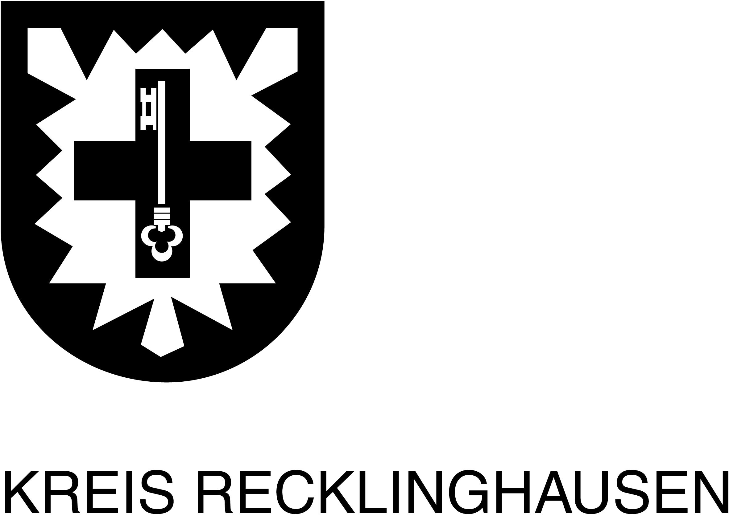
Jutta Emming
Kreis Recklinghausen,
Kurt-Schumacher-Allee 1, 45657 Recklinghausen
Tel.: 02361 / 53 4016
jutta.emming@kreis-recklinghausen.de


Dagmar Stobbe
Stadt Dorsten – Planungs- und Umweltamt
Halterner Str. 5, 46284 Dorsten
Tel.: 02362 / 66 3520
dagmar.stobbe@dorsten.de


Maria Lichter
Stadt Haltern am See - Wirtschaftsförderung
Rochusstr. 1, 45721 Haltern am See
Tel.: 02364 / 93 32 72
wirtschaftsfoerderung@haltern.de
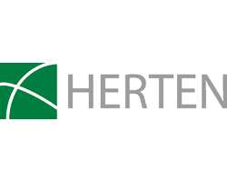

Frauke Wiering
Stadt Herten - Fachbereich 2.4 – Stadtentwicklung und
Wirtschaftsförderung, ZukunftsZentrum Herten,

Konrad-Adenauer-Str. 9-13, 45699 Herten
Tel.: 02366 / 303617
f.wiering@herten.de


Detlef Schröder
Creiler Platz 1, 45765 Marl
Tel.: 02365 / 99 2283
detlef.schroeder@marl.de

Birgit Sinhuber-Schotte

Stadtverwaltung Recklinghausen, FB 61
Westring 51, 45659 Recklinghausen
Tel.: 02361 / 502380
birgit.sinhuber-schotte@recklinghausen.de


Burkhard Tiessen
Stadt Waltrop – Wirtschaftsförderung
Münsterstr. 1, 45731 Waltrop
Tel.: 02309 / 930 230
burkhard.tiessen@waltrop.de


Gudrun Engelhardt
B.A.U.M. Consult GmbH
Sachsenweg 9, 59073 Hamm
Tel.: 02381/ 30721-181
g.engelhardt@baumgroup.de

Das Projekt ÖKOPROFIT wird gefördert vom:


